COMPTE RENDU LAB2

TestRectangle
Voici le code de test qui sera utilisé pour obtenir les résultats du rapport.
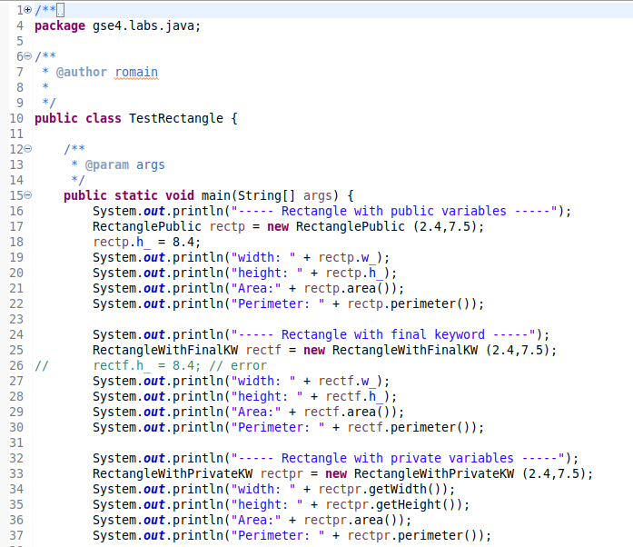
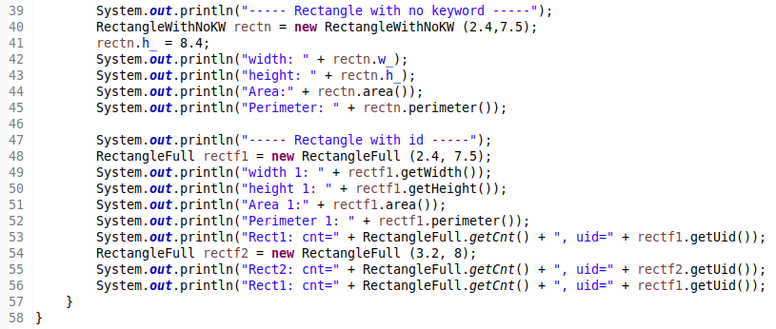

RectanglePublic
En mettant les variables de classe en public, on les exposent à toute modification par extérieure de la classe.
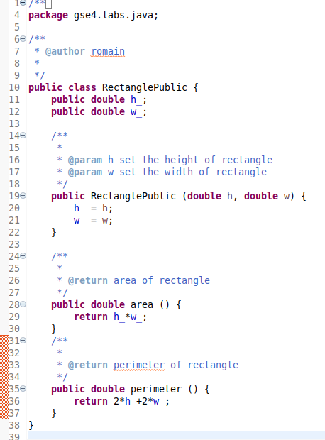

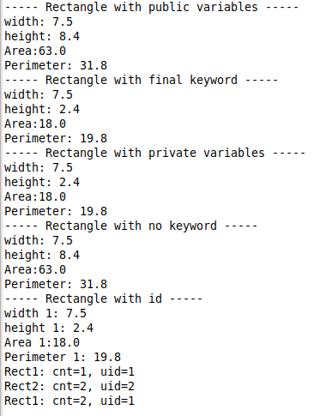

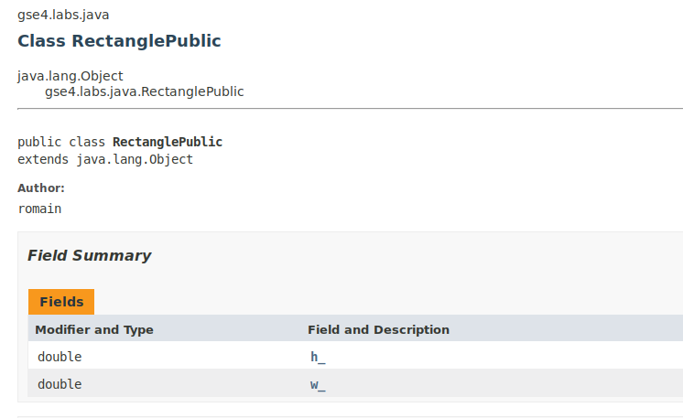

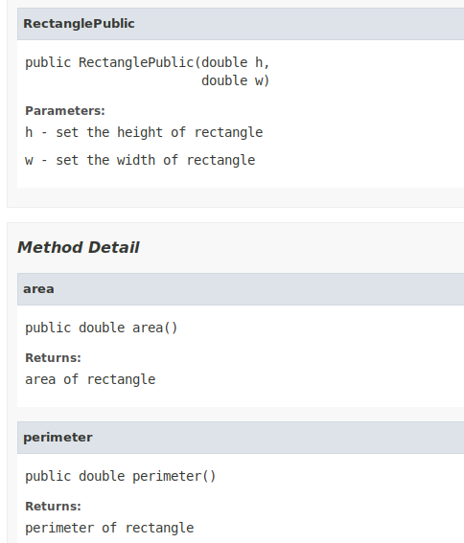

RectangleWithFinalKW
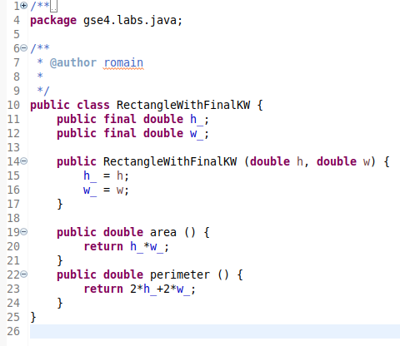

En ajoutant le mot clé final, on remarque que les valeurs w_ et h_ ne peuvent être modifiées qu’une seule fois. Il s’agit bien là du principe de fonctionnement du mot clé final. Après la première modification, les variables sont bloquées et sont donc considérées comme constantes.

RectangleWithPrivateKW
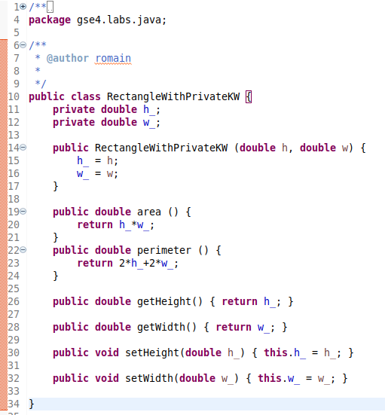

En mettant les variables en privé, on les rend inaccessibles depuis l’extérieur de la classe. Il faut donc créer des accesseurs et modificateurs pour pouvoir manipuler ces variables.

RectangleWithNoKW
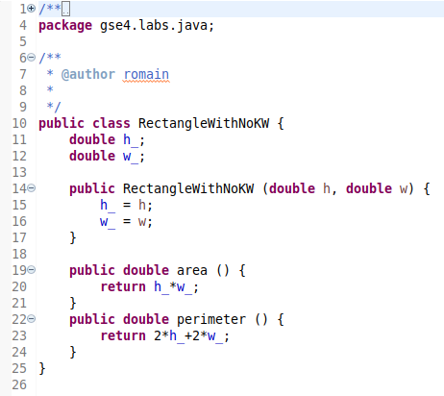

Si aucun mot clé n’est spécifié, le scope par défaut est public. Le programme se comporte donc comme si les variables étaient précédées du mot clé public.

RectangleFull
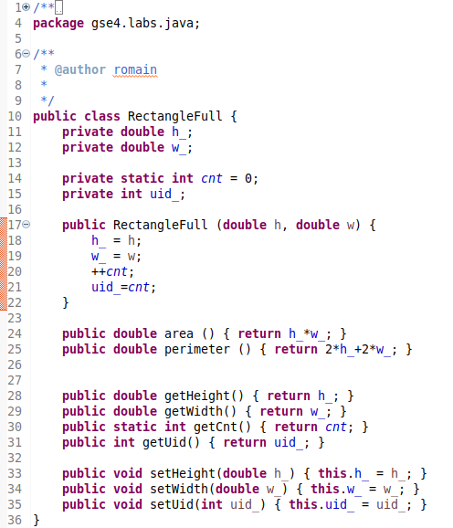

Circle

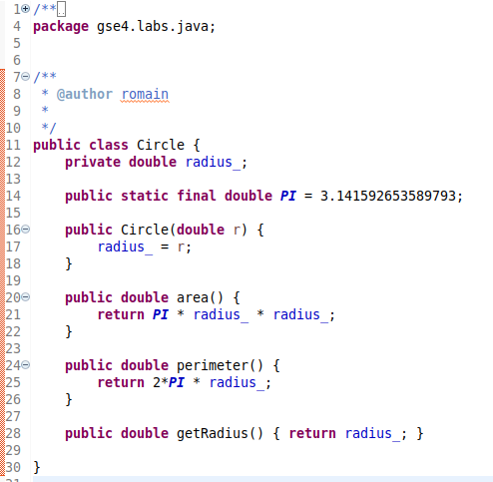
CircleWithMath
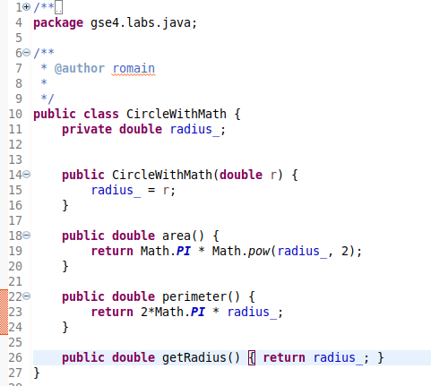

TestCircle
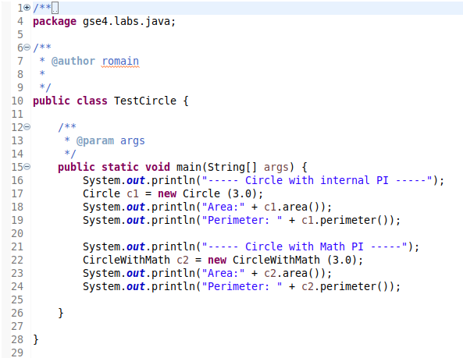
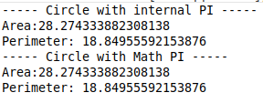

Ici on remarque que dans le cas de l’utilisation de PI et pow de la librairie Math, nous n’avons pas besoin d’inclure celle-ci dans le programme. En effet, Math est une librairie standard de java et est automatiquement rajouté par Eclipse.

